ATTESTATION SUR L’HONNEUR

Par la présente , le Collège communal de …………………… atteste sur l’honneur que le cimetière de ……………………………………………… est équipé d’un ossuaire et que celui-ci est conforme aux exigences énumérées ci-dessous.
Cette attestation doit être accompagnée d’une photo de l‘ossuaire
Ossuaire
“Tout cimetière traditionnel dispose d’une parcelle d’inhumation des urnes cinéraires, d’une parcelle de dispersion, d’un columbarium et d’un ossuaire“ -Décret du GW 6 mars 2009 – Art 1232-2
“L’ossuaire est un monument mémoriel fermé situé dans le cimetière, où sont rassemblés les ossements ou cendres du défunt après qu’il ait été mis fin à leur sépulture“ - Décret du GW 6 mars 2009 – Art 1232-1
Au départ d’une ancienne sépulture ou créé de toute part, l’ossuaire doit répondre aux exigences suivantes:
- Monument : Cette structure doit être clairement identifiable par la population (plaque “ossuaire“). Elle doit présenter un aspect soigné et être entretenue comme n’importe quelle autre structure communale.
- Mémoriel : L’ossuaire doit être muni d’une stèle mémorielle sur laquelle seront apposés le nom des défunts qui y ont été transférés ou une dédicace portant sur l’ensemble des défunts du cimetière
- Fermé : l’ossuaire ne doit pas permettre l’accès ni la vue sur le restes mortels à la population.
- S’agissant d’une structure collective, le monument doit être neutre. S’il présente une connotation religieuse, l’apposition des autres signes d’obédience reconnus est nécessaire. (voir verso)
Aspect technique
- La décomposition des restes humains générant une importante pollution, il convient que l’ossuaire dispose d‘un fond. Toutefois un carottage d’un diamètre de 10 cm doit permettre l’écoulement des liquides organiques.
- Le volume de l‘ossuaire doit être adapté à la taille du cimetière. Pour les cimetières importants, il il sera utile de pouvoir disposer de plusieurs ossuaires.
- La trappe d’accès à l’ossuaire aura une dimension permettant un travail aisé (les ouvertures inférieures à 80*80 cm sont généralement peu pratiques
- Les ossuaires ne peuvent contenir que des restes mortels humains, à l’exclusion de toute autre matière (*) qui devra être évacuée vers une décharge agréée.

- (*) exception faite pour les vêtements des défunts.
Photos :
- (à insérer)

Pour information :
Signes d’obédience

1 culte catholique
2 culte protestant
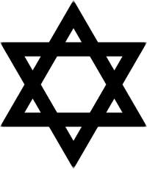3 culte israëlite
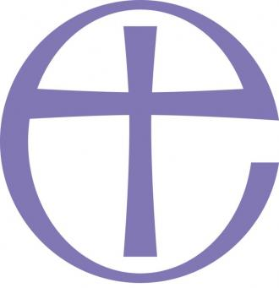4 culte anglican
5 culte islamique
6 culte orthodoxe
7 mouvement laïque
Il convient de respecter l’ordre de reconnaissance des cultes et philosophies reconnues officiellement

